Jahresbericht 16/17

Zürich, im Oktober 2017

Liebe Vereinsmitglieder, Liebe Freundinnen und Freunde des Projektes Qewar,

Es ist wieder Zeit, etwas aus unserem Projekt in Peru zu berichten. Im Moment besuchen 24 Kinder den Kindergarten, der zum Projekt gehört und nehmen über den Tag verteilt an verschiedenen Aktivitäten teil. Vor kurzem hatten sie einen Besuchstag für die Eltern, an dem sie zeigen konnten, was sie alles machen.

Das Haus für die freiwilligen Helferinnen und Helfer wurde fertig gebaut und die ersten konnten schon dort einziehen. Ebenso wurde die Mauer um das Grundstück beendet, die einen wichtigen Schutz vor ungewollten Besuchern bildet.

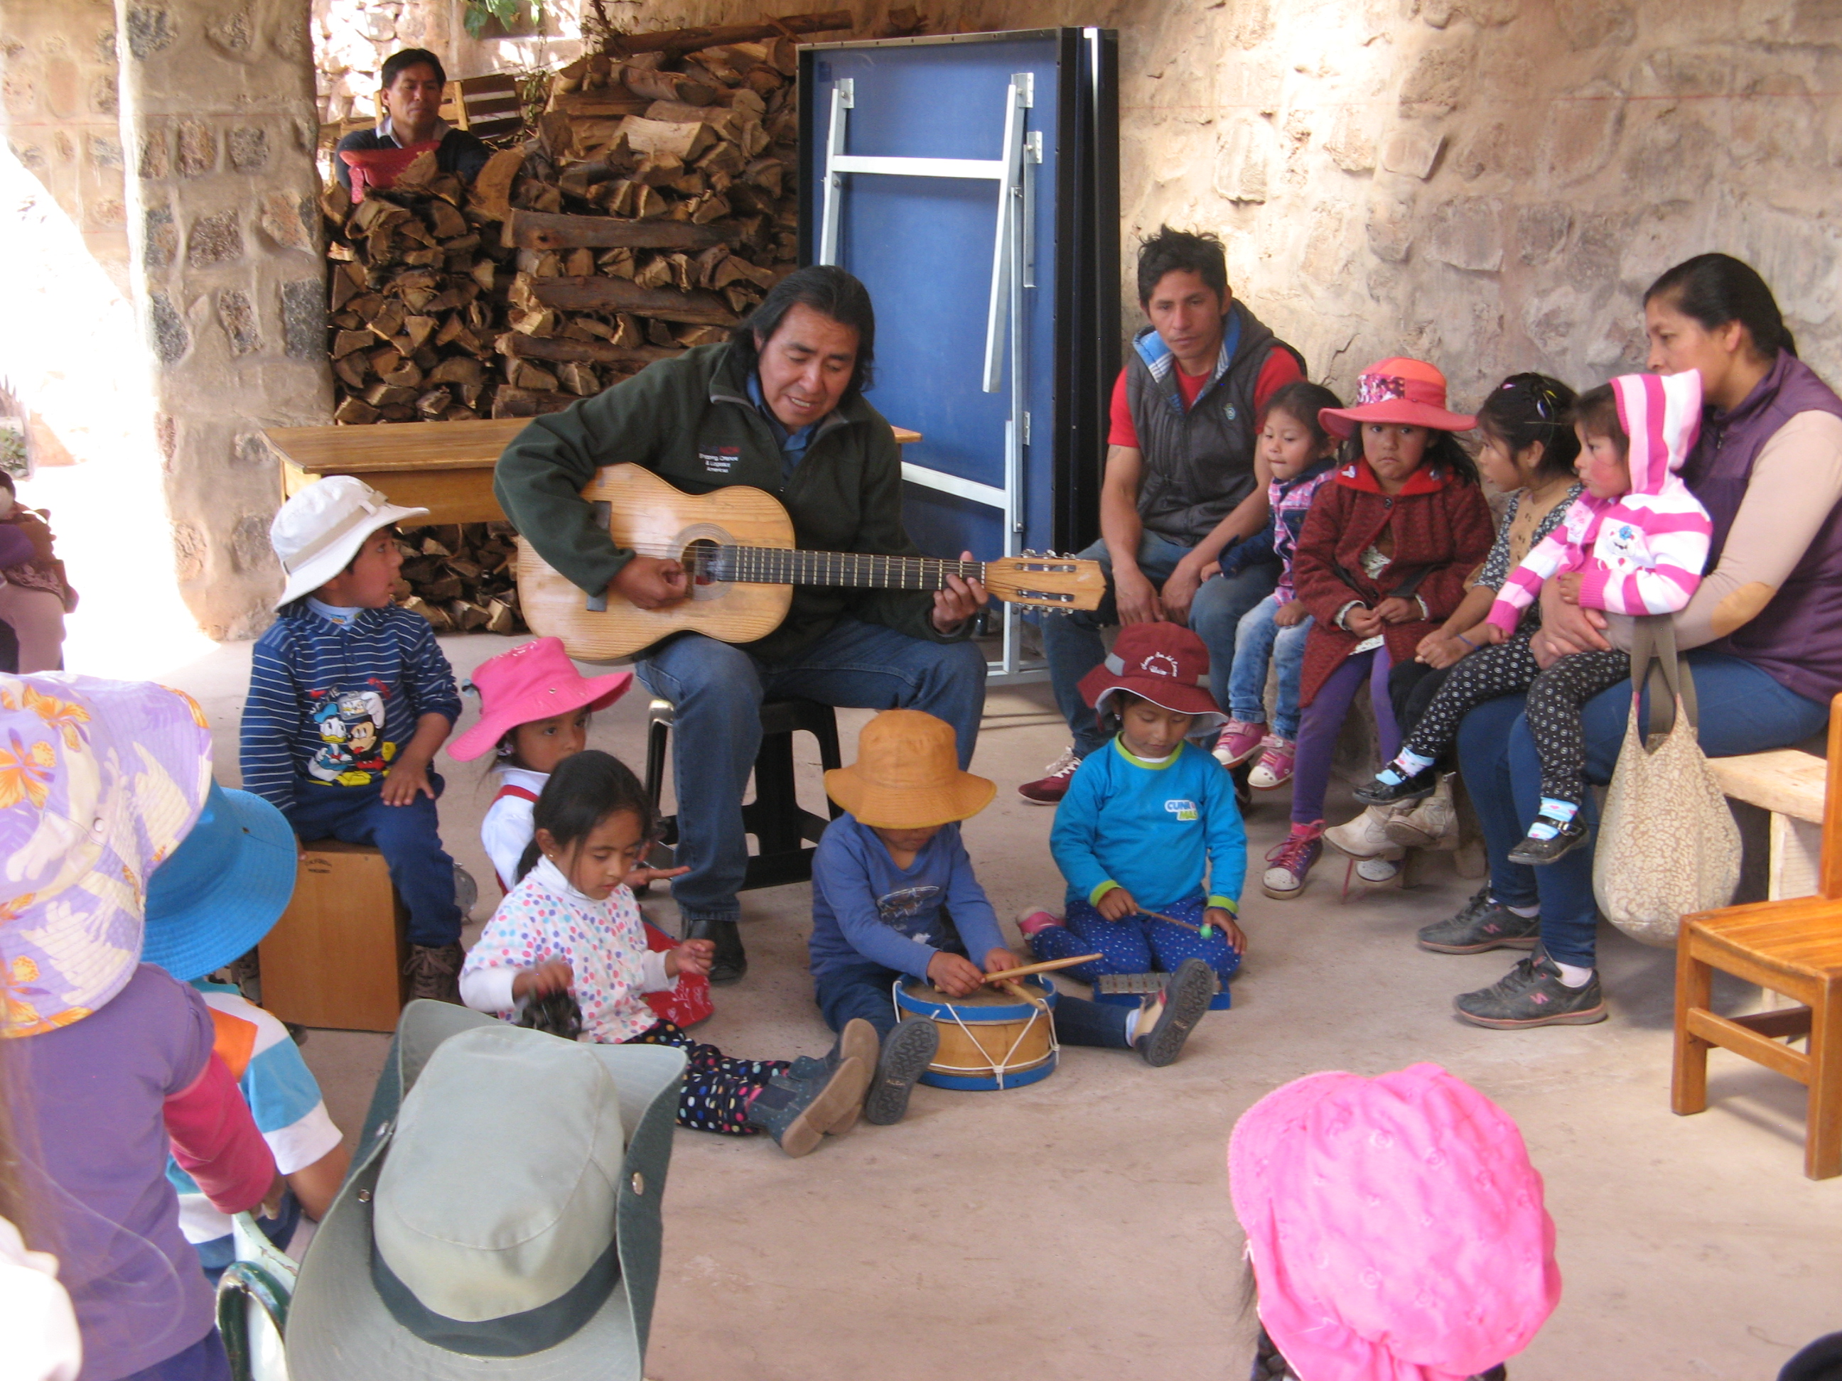

Leider wurde das Schulprojekt an dem Julio und Lucy mit verschiedenen Menschen gearbeitet haben sistiert. Es hat sich gezeigt, dass die Akzeptanz im Dorf für eine kostenpflichtige Schule, nicht vorhanden ist. Die Leute kennen das so nicht und dadurch fehlt die Unterstützung um dieses Projekt weiterzuführen. Julio und Lucy überlegen sich nun, ob sie auf dem Grundstück ein Haus für betagte Leute einrichten.

Weiterhin besuchen verschiedene Menschen aus aller Welt das Projekt. Neben den jährlichen freiwilligen Helferinnen und Helfer aus Deutschland, kamen Klassen aus Chicago und Lima, und wie jedes Jahr eine Gruppe von Ärzten aus den USA.
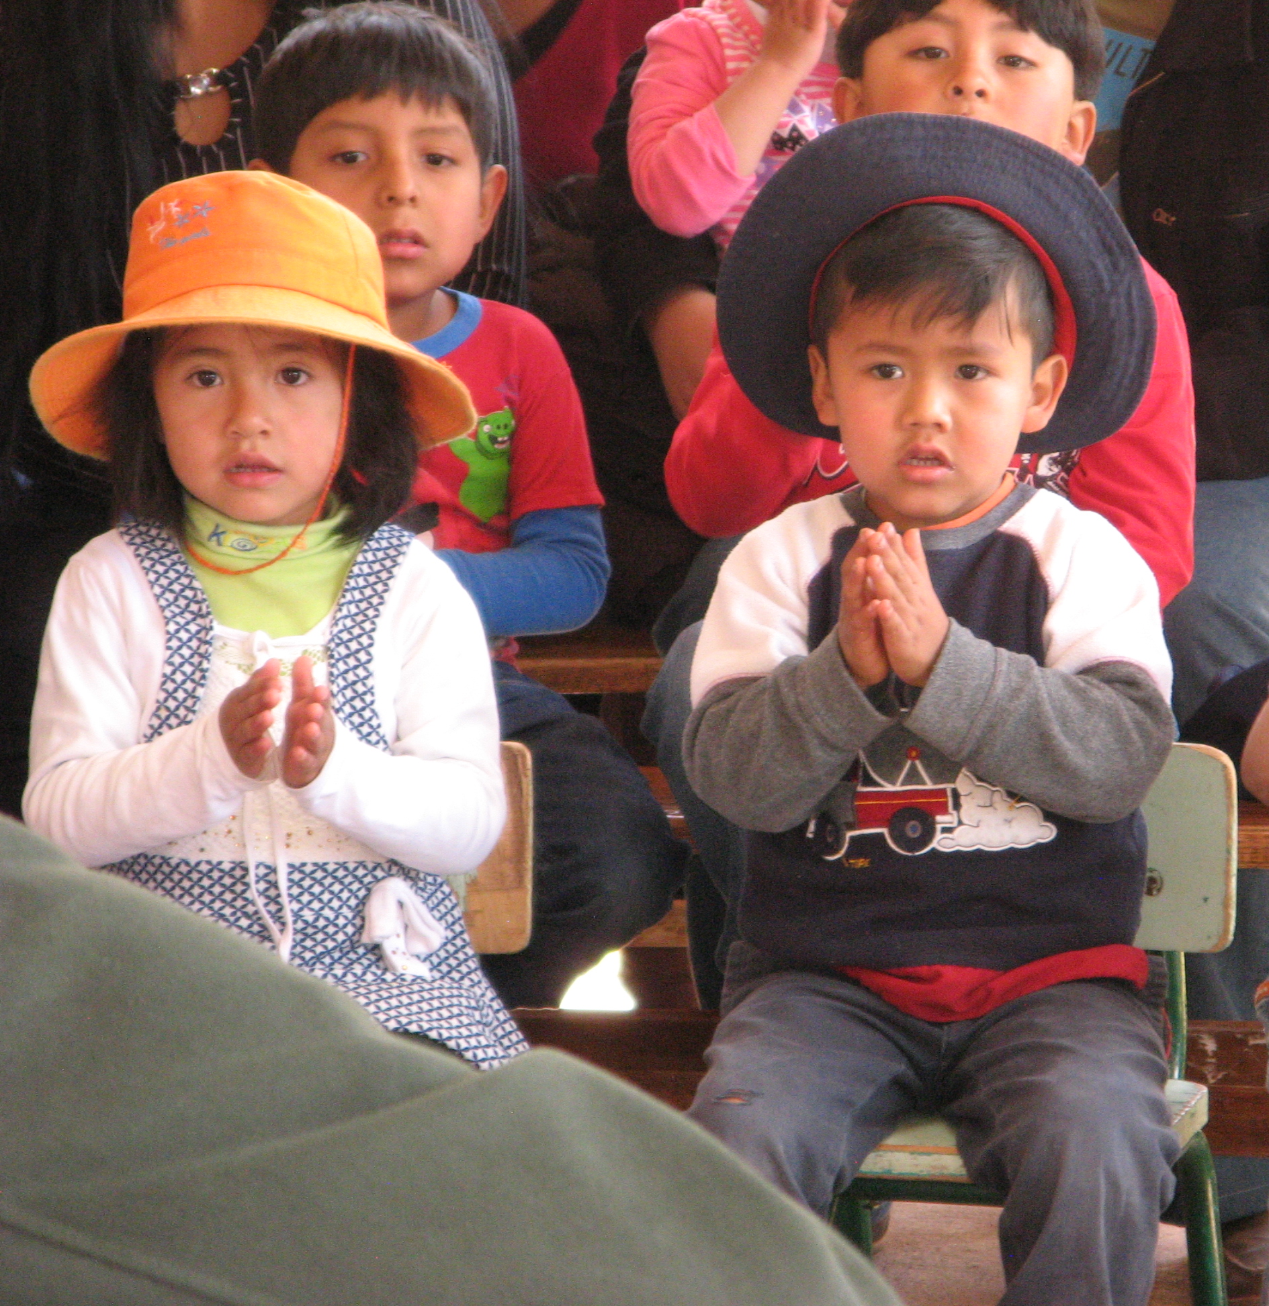

Auf unserer Homepage finden Sie einen Film, in dem man die Gebäude des Projekts aus der Vogelperspektive sieht. Er wurde von einem Freund von Julio mit einer Drohne aufgenommen.

Bei uns in der Schweiz werden die Puppen in verschiedenen Läden, sowie im Internet verkauft. Wir freuen uns immer wieder über neue Ideen und Verkaufsorte.

Wir wünschen allen einen sonnigen Herbst und eine schöne Adventszeit. Falls Sie noch ein schönes Geschenk brauchen, schauen Sie bei www.qewar.ch oder www.faircostumer.ch rein. Dort finden Sie unter anderem auch unsere Puppen.

Liebe Grüsse
Für den Vorstand

Flurina Hallauer-Appenzeller, Präsidentin

Acacia Fonds für Entwicklungszusammenarbeit, Basel
IBAN: CH93 0839 2000 0040 0800 6
Vermerk: Qewar Peru

